Запрет на лов щуки

Запрет на лов щуки вводится в Витебской области с 9 марта по 23 апреля. Охранные меры связаны с началом нереста у данного вида. Щука идет на нерест раньше других весенне-нерестующих рыб, поскольку не так требовательна к прогреву воды. Пресноводная хищница очень важна для баланса ихтиофауны - она является своего рода регулятором рыбьего населения. Уничтожение щукой малоценной мелочи, больных и ослабленных рыб способствует лучшему росту ценных видов и оздоровлению их популяций.

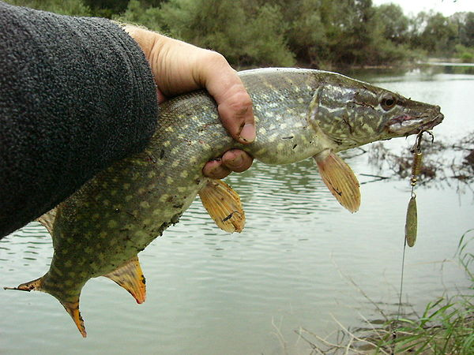

Если в сроки запрета все же попалась щука, то в соответствии с действующим законодательством, рыба должна быть выпущена в рыболовные угодья в живом виде. Вылов этой рыбы во время запрета влечет административную ответственность в виде штрафа до 30 базовых величин либо уголовную, если причиненный вред составит 100 и более базовых величин. Сумма причиненного вреда в период запрета исчисляется из расчета 9 базовых величин за одну особь щуки.